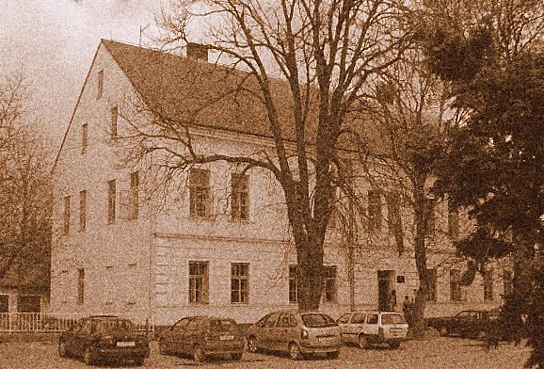
SREDNJA ŠKOLA PITOMAČA Trg kralja Tomislava 6, 33 405 Pitomača
Ravnatelj: 033/782-442
Tajništvo/Fax: 033/801-434
U Pitomači, 02. srpnja 2009. Računovodstvo: 033/801-571
mail: ss-pitomaca-501@skole.htnet.hr

REZULTATI UPISA NAKON PRVOG, LJETNOG UPISNOG KRUGA

1. Upravni referent
trajanje obrazovanja: 4 god. Bodovni prag: 40 bodova

planirano za upis | prijavljenih kandidata | upisano | slobodnih mjesta za II. krug upisa
28 | 36 | 25 | 3

2. Agroturistički tehničar
trajanje obrazovanja: 4 god. Bodovni prag: 36 bodova

planirano za upis | prijavljenih kandidata | upisano | slobodnih mjesta za II. krug upisa
28 | 18 | 18 | 10

3. Prodavač
trajanje obrazovanja: 3 god. Bodovni prag: nema

planirano za upis | prijavljenih kandidata | upisano | slobodnih mjesta za II. krug upisa
16 | 16 | 16 | nema

4. Poljoprivredni gospodarstvenik
trajanje obrazovanja: 3 god. Bodovni prag: nema

planirano za upis | prijavljenih kandidata | upisano | slobodnih mjesta za II. krug upisa
12 | 10 | 9 | 3

5. Kuhar
trajanje obrazovanja: 3 god. Bodovni prag: nema

planirano za upis | prijavljenih kandidata | upisano | slobodnih mjesta za II. krug upisa
14 | 12 | 12 | 2

6. Konobar
trajanje obrazovanja: 3 god. Bodovni prag: nema

planirano za upis | prijavljenih kandidata | upisano | slobodnih mjesta za II. krug upisa
12 | 1 | - | 12

